High-End-Sektionaltor iso 70 Premium Plus:
Maximale Energieeffizienz, höchste
Laufruhe und makelloses Design

Werth, im Januar 2019. Moderne Garagen sind längst mehr als Abstellräume für Fahrzeuge. Sie werden von den Eigentümern als vollwertiger Teil des Hauses gesehen und sollen dementsprechend die höchsten funktionalen, qualitativen und ästhetischen Maßstäbe erfüllen: In einem energieeffizienten Haus darf die Garage kein Wärmeloch sein, die Betriebsgeräusche dürfen den Wohnkomfort nicht stören und natürlich soll die Garage die Designlinie des Gebäudes aufnehmen und unterstützen. Zur BAU 2019 präsentiert Novoferm mit dem iso 70 Premium Plus ein Garagen-Sektionaltor, das in allen drei Bereichen – Energieeffizienz, Laufruhe, Design – neue Maßstäbe setzt. Diese High-End- Lösung kann durch die ebenfalls neu entwickelte Novoferm Lichtschranke und die Integration in SmartHome Systeme zusätzlich aufgewertet werden.

Mit dem neuen Sektionaltor iso 70 Premium Plus gewährleistet Novoferm als einer der führenden europäischen Systemanbieter von Türen, Toren, Zargen und Antrieben vor allem die maximale Energieeffizienz für Garagentore. Dafür sorgen die thermisch getrennten und mit zusätzlichen Dichtungen versehenen Sektionen des Tores, die mit einem PUR-Hartschaumkern ausgestattet sind. Noch besser werden die Werte durch den Einsatz eines optional verfügbaren maßgeschneiderten Dicht- und Dämmleistensystems: Mit dem Thermo- Zargenset von Novoferm kann die Dämmwirkung nochmals um bis zu 15 Prozent verbessert werden. Damit der dadurch erreichte U-Wert von 0,9 W/m² K* auch voll zum Tragen kommt, wird das Tor grundsätzlich mit doppelten Bodendichtungen versehen.

Gerade bei in die Gebäudehülle integrierten Garagen können Torgeräusche oder auch leichte Vibrationen oder Erschütterungen unangenehm sein und den Wohnkomfort beeinträchtigen. Nicht so beim iso 70 Premium Plus: Die standardmäßigen Tandemlaufrollen des neuen Sektionaltores garantieren beim Öffnen und Schließen einen extrem gleichmäßigen Torlauf und sorgen damit für die außerordentlich hohe Laufruhe des Tores.

Doch die Premium Plus Lösung von Novoferm überzeugt nicht nur durch ihre konstruktiven Stärken. Sie kann sich buchstäblich auch sehen lassen, und zwar von innen wie von außen. Die Innenseite des Tores wirkt durch ein gepflegtes und einheitliches Erscheinungsbild, da das Torblatt, die Scharniere und Profile harmonisch in RAL 9016 beschichtet sind. Dieses „Verkehrsweiß“ wird wegen seiner dezenten Wirkung häufig im Innenbereich des Hauses verwendet, z. B. für Lichtschalter, Steckdosen oder Fensterrahmen.

Für die Gestaltung der Außenseite bietet Novoferm einmal mehr eine besonders breite Palette an Designoptionen. Sowohl das moderne, dem Zeitgeist entsprechende Motiv „Großsicke“ wie die zeitlos elegante „Großlamelle“ mit ihrer glatten Noblesse-Oberfläche können mit den unterschiedlichen Designs des großen Novoferm-Gestaltungsangebots kombiniert werden. Zur Wahl stehen alle Satin-Oberflächen genauso wie die „warmen“ Holzoberflächen; und natürlich liefert Novoferm das iso 70 Premium Plus auch in allen Vorzugsfarbtönen oder einer Lackierung im von Kunden präferierten RAL-Farbton. Der Einbau von Glasfenstern ist selbstverständlich problemlos möglich, ohne die Energieeffizienz nennenswert zu beeinträchtigen – Novoferm setzt bei allen Fenstergrößen und -formaten auf bewährte 3-fach Verglasungen.

Die Konstruktionsmerkmale des iso 70 sorgen für den komfortablen Betrieb und besondere Langlebigkeit dieses Tores der Spitzenklasse. Daneben haben die Ingenieure von Novoferm auch stets die Personensicherheit im Blick: Standardmäßig ist das Sektionaltor an den neuen thermisch getrennten Paneelen sowohl außen wie innen mit einem Fingerklemmschutz ausgestattet. Wer sein iso 70 Premium Plus darüber hinaus mit einem Extra-Plus an Sicherheit ausrüsten will, entscheidet sich für die ebenfalls neue, speziell für Garagentore entwickelte Lichtschranke von Novoferm.

Ob das Tor nun bei der Anfahrt per Handsender oder per Smartphone aus größerer Entfernung gesteuert wird, die Lichtschranke erkennt zuverlässig, ob Gegenstände oder Personen den Betrieb des Tores behindern oder dadurch sogar gefährdet würden. Montage und Inbetriebnahme der Lichtschranke sind dabei genauso einfach, wie selbsterklärend: Eine Verschraubung ist nicht erforderlich, die richtige Montageposition ist durch die Lochung in der Zarge sichergestellt, und, einmal installiert, erkennen Novoferm-Antriebe die Lichtschranke automatisch.

*Torgröße: 5.000 x 2.125 mm in Verbindung mit einem Thermo-Zargen-Set

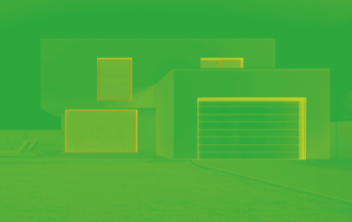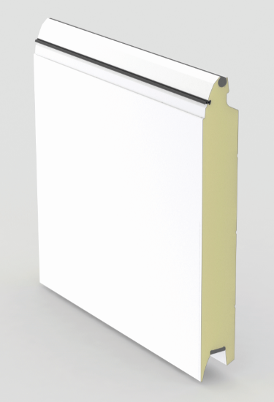
Das neue Sektionaltor iso 70 Premium Plus ist Ihr Plus für Ihre Garage - die thermisch getrennten Sektionen mit PUR-Hartschaumkern und zusätzlichen Dichtungen zwischen den Sektionen liefern das Extra-Plus an Wärmedämmung. Durch doppelte Bodendichtungen in Verbindung mit einem U-Wert von 0,9 W/m² K*erreicht das Garagentor die maximale Energieeffizienz.

Pressekontakt

Novoferm Vertriebs GmbH
Heike Verbeek
Schüttensteiner Straße 26
46419 Isselburg (Werth)

Tel. (0 28 50) 9 10 -4 35
heike.verbeek@novoferm.de
www.novoferm.de

> Abdruck frei – Beleg erbeten – Fotos: Novoferm <

